Popis obce
„Volným krokem plyne od Klatov k severu přes Svrčovec řeka Úhlava. Širé posud údolí náhle se zužuje a po obouch stranách vysoké lesnaté vrchy, které se téměř až k řece přibližují, rozdělují se za vsí Svrčovec, kde se údolí rozšiřuje v širokou málo hornatou rovinu, která se dále rozprostírá ke Švihovu. Lesnaté vrchy táhnou se od levého břehu Úhlavy, spojují se s mohutným vrchem Doubravou, která úpatím odděluje se od mělkého údolí potoka Poleňky, v němž do r. 1905 žilo spousta raků. Východní svah dvouhrbé Doubravy vysoké 728 m. nad mořem a 341 m nad Dolany sklání se ke Kněžské Hoře a v záhybech jakoby vetkáni do zeleného lemování bělají se domky četných vsí a mezi nimi ves DOLANY.“


Těmito slovy začíná kronika obce Dolany u Klatov, jejíž historie sahá až do 13.století. Název Dolany původně Dolane či Dolena, vznikl asi podle povahy půdy a značil obyvatele údolí. Dolany byly samostatný v zemských deskách zapsaný statek. Poprvé jsou připomínány v r. 1245 jako sídlo pánů z Rýzenberku a z Dolan.

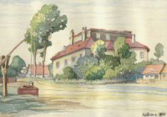
V té době již byla v Dolanech tvrz, která původně sloužila pouze k hospodářským účelům. Teprve o několik let později byla přistavena obytná část. Objekt byl obehnán vodním příkopem, jenž byl ještě v r. 1885 funkční a který byl napájen vodou svedenou dřevěným potrubím z horní části obce „Ovčín“, kde pramenil místní potok. Dle berního rejstříku kraje plzeňského z r. 1389 byly Dolany zapsány jako „villa plurimorum“ což značí, že ves náležela více pánům.

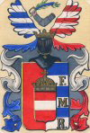
Ve 14. a 15. století byl majiteli Dolan již zmiňovaný rod Rýzenberků, který tvořil jednu z četných větví Drslaviců, z nichž odvozují svůj původ i páni Černínové z Chudenic.

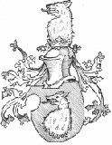
Na sklonku 15.stol. (od r.1492) stal se držitelem Dolan Radek Měsíček z Výškova, který po celou dobu svého vlastnictví (zhruba do r.1631) žil v dolanské tvrzi. Po jeho smrti se vlastníci dolanského statku rychle střídali, přičemž jedním z posledních byl řád jesuitů, který zde působil od r.1679 až do r. 1773, kdy byl zrušen. V 18.století byla dolanská tvrz s přilehlými pozemky postupně rozprodána mezi místní usedlíky.

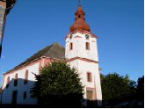
Dominantou obce je kostel sv. Petra a Pavla, o němž je první písemná zmínka z r. 1384. R. 1796 byla provedena jeho celková přestavba, kdy z původní stavby byla ponechána pouze věž a zbytek kostela byl kompletně přestavěn. Tvořila ho 1 loď o délce 23m a šířce 16m s postranními chóry a 2 sakristiemi. Ráz této stavby se od té doby mnoho nezměnil snad jen kromě drobných úprav.

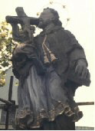
Připomínkou přítomnosti jesuitů je socha sv. Jana Nepomuckého, která původně stávala u dolanské tvrzi a později byla přemístěna na náves. Za přispění obecního úřadu byla tato socha v r.1996 zrekonstruována.

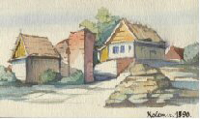
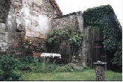
Vysoko nad řekou Úhlavou a obcí Dolany stál hrad, jehož zříceny se nazývají Komošínem teprve od 16. století. Hrad měl střežit vedlejší zemskou stezku vedoucí z Bavorska přes Nýrsko k hradu Švihov a dále na Plzeňsko. Hrad byl založen na ploše cca 80 x 40m, kterou obíhal příkop. Na západní straně byl příkop nahrazen strmým svahem. Hrad byl opevněn kamennou hradbou s bránou v jihovýchodním nároží. Od brány vedla cesta parkánem k centrální stavbě hradu, paláci o rozměrech 10 x 17 m. Při východní stěně paláce se pravděpodobně nacházela pevná okrouhlá věž, která chránila předpolí hradu a jeho bránu. První zmínka o hradu je z r. 1334, kdy patřil Oldřichovi z rodu pánů ze Svrčovce. Kdo však byl zakladatelem hradu není známo. Hrádek přestal být trvale obýván v 15. století, kdy si noví majitelé vystavěli pohodlnější sídlo v nedaleké vsi. V r. 1703, kdy byl Komošínský hrad již zříceninami, byla zde vystavěna bývalým jezuitským rektrorem Karlem Pfefferkornem kaple sv. Máří Magdalény. Císař Josef II. ji však záhy při svých reformách zrušil. Pozemky kolem kaple byly potom rozděleny mezi několik chalupníků, kteří pro stavby svých domků značně využívali staré hradní zdivo. V současné době se dochoval pouze náznak bývalých obvodních zdí.

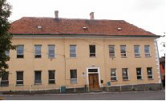
Roku 1696, kdy se dolanská farnost stala samostatnou, byla založena v obci škola, kterou navštěvovalo zhruba 90 dětí. Původně škola stávala vedle fary, r. 1880 však byla započata stavba školy nové, a to proti kostelu sv. Petra a Pavla, kde se nachází dodnes. V současné době funguje základní škola jako dvojtřídka a navštěvuje ji v 1. - 4. ročníku zhruba 25 dětí.

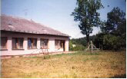
Po 2. světové válce byla do objektu staré školy umístěna mateřská škola. V r.1979 začala stavba školky nové, do níž v současné době chodí 30 dětí.

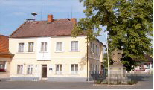
Obecní úřad Dolany spravuje celkem 9 částí: Dolany (323 obyvatel), Svrčovec (181 obyv.), Malechov (117 obyv.), Výrov (46 obyv.), Balkovy (25 obyv.), Řakom (27 obyv.), Andělice (22 obyv.), Sekrýt (12 obyv.), Komošín (3 trvale hlášení občané). V čele 9 členného zastupitelstva obce stojí od r. 1998 starosta Ing. Václav Zeman. Nejdůležitější investiční akcí obecního úřadu posledních let byla stavba veřejného vodovodu pro část Malechov a Výrov, která byla v lednu 1999 zkolaudována a jehož cena činí 7,5 milionu Kč. Od r. 2001 probíhá celková rekonstrukce sportovního areálu v Dolanech včetně koupaliště. Náklady na tuto akci zatím činily celkem zhruba 3,400.000,- Kč. Obec Dolany je členem Mikroregionu Běleč.

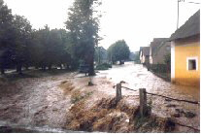
V srpnu 2002 byla naše obec postižena povodněmi, kdy byly zatopeny těžce 3 obce: Svrčovec, Dolany a Malechov. Další 2 obce byly postiženy přívalovými dešti, které zasáhly naši obec těsně před povodněmi. Prvotní škody na obecním majetku byly odhadnuty na 4 mil. Kč, ale již nyní je jisté, že dosáhnou výše nejméně 7 milionu. Za velkého přispění i ostatních partnerských obcí Dolan proběhla rekonstrukce kurtů na sportovním areálu v Dolanech v hodnotě 400.000,- Kč. Kurty jsou využívány především místní základní školou, tělovýchovnou jednotou Sokol i širokou veřejností.

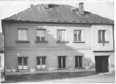
Od svého založení r.1952 funguje v Dolanech Rolnické družstvo Úhlava, dále je zde kromě soukromých zemědělců také celá řada drobných podnikatelů. Do r.1998 byla v provozu filiálka České spořitelny (Kampelička založena v r.1896). Od stejného data funguje v obci omezeně také pošta (první poštovna zřízena v r.1907-1908), která je pouze podávací. Dodávací poštou jsou Klatovy. Občané mají možnost si nakoupit ve dvou soukromých prodejnách v Dolanech, svrčovští občané si mohou rovněž nakoupit ve své obci ve 2 obchodech.

